Развитие функциональной грамотности на уроках физической культуры в начальной школе
Базовым результатом образования в области физической культуры в начальной школе является освоение учащимися основ физкультурной деятельности с общеразвивающей направленностью. Освоение предмета данной деятельности способствует не только активному развитию физической природы занимающихся, но и формированию у них психических и социальных качеств личности, которые во многом обусловливают становление и последующее формирование универсальных способностей (компетенций) человека. Универсальность компетенций определяется в первую очередь широкой их востребованностью каждым человеком, объективной необходимостью для выполнения различных видов деятельности, выходящих за рамки физкультурной деятельности. В число универсальных компетенций, формирующихся в начальной школе в процессе освоения учащимися предмета физкультурной деятельности с общеразвивающей направленностью, входят:
— умение организовывать собственную деятельность, выбирать и использовать средства для достижения её цели;
— умение активно включаться в коллективную деятельность, взаимодействовать со сверстниками в достижении общих целей;
— умение доносить информацию в доступной, эмоционально яркой форме в процессе общения и взаимодействия со сверстниками и взрослыми людьми.
Процесс вооружения занимающихся конкретными знаниями, умениями и навыками необходимо направлять в каждом уроке так, чтобы он оказывал положительное влияние на развитие интеллектуальных и волевых качеств и последовательное формирование новых познавательных интересов, правильных взглядов, а в конечном счете и достаточно прочных убеждений в области двигательной деятельности. В этих целях надо настойчиво активизировать мышление занимающихся, добиваться понимания ими сути выполняемых действий, создавать условия для проявления самостоятельности, личной ответственности за свою работу, за поведение в целом, приучать их владеть своими эмоциями.
Под функциональной грамотностью понимается «способность использовать ЗУН, приобретенные в школе для решения широкого диапазона жизненных задач в различных сферах человеческой деятельности, а также в межличностном общении и социальных отношениях».
Функциональная грамотность как результат обучения формируется посредством каждого школьного предмета. Инструментарием развития функциональной грамотности школьников, а также проверки их сформированности являются задания творческого характера (задания исследовательского, занимательного характера, историческим содержанием, практикоориентированные задания и др.).
Как развивать функциональную грамотность на уроках физической культуры? Ведь наш предмет в корне отличается от других предметов школьной программы. Главная задача урока физкультуры – обеспечить максимальную двигательную активность детей в процессе занятия. Но вместе с тем мы не должны забывать и о теоретических сведениях. С каждого урока учащиеся должны почерпнуть знания, а не только умения и навыки. Каждый учитель в процессе урока дает объяснение по теме занятия. Это могут быть: исторические сведения о виде спорта, правила соревнований, техника выполнения упражнения, примеры возможных ошибок и как их избежать и т.д. Но нужно не только рассказывать все это детям, но и проверять усвоение ими этих знаний. Делать это можно разными вариантами. Можно использовать задания творческого характера: ребусы, кроссворды, загадки, головоломки, задания с выбором ответа, а так же открытые задания, где учащийся сам вписывает ответ и т.п. Такие задания активизируют мыслительные процессы, тренируют память, развивают умение анализировать, сопоставлять, логически мыслить.

Тесты по технике безопасности на уроках физической культуры

1.На гимнастических снарядах можно заниматься:

а) самостоятельно

б) если рядом есть одноклассники

в) под руководством учителя

2.Во время выполнения акробатических упражнений :

а) можно помогать друг другу

б) не мешать друг другу

3.Во время бега на разные дистанции можно:

а) двигаться по прямой линии, чтобы ни с кем не столкнуться

б) перебегать дорожку, если рядом никого нет

4.По стадиону бегают:

а) по часовой стрелке

б) против часовой стрелки

в) кому как удобно

5. Мяч можно метать:

а) с разрешения учителя

б) после сбора инвентаря

в) как почувствуешь себя готовым

6. На уроках лыжной подготовки :

а) лыжи несут, кому как удобно

б) вертикально на плече

в) по диагонали под рукой, носками вниз

7.Передвигаясь по дистанции:

а) можно останавливаться, разговаривать друг с другом

б) не обгонять впереди идущего лыжника, держать дистанцию

в) не останавливаться и не стоять на месте спуска с горы

6. Как правильно вести себя при падении:

а) подняться и освободить трассу, падать на бок, не выносить палки вперед

б) вынести палки вперед, постараться опереться на них и затормозить

Тесты по теоретическим сведениям

1 Закаливающие процедуры следует начинать с обливания …?

а) горячей водой;

б) теплой водой;

в) водой, имеющей температуру тела;

г) прохладной водой.

2 Каким требованиям должна отвечать спортивная обувь?

а) иметь вес до 300 г;

б) соответствовать цвету костюма;

в) иметь узкий длинный носок;

г) соответствовать виду спорта.

3 С какой периодичностью следует стирать спортивную
одежду, прилегающую к телу?

а) каждый день;

б) после каждой тренировки;

в) один раз в месяц;

г) один раз в 10 дней.

4 В чем главное назначение спортивной одежды?

а) защищать тело человека от неблагоприятных воздействий внешней среды;

б) поражать одноклассников и учителей цветом, фасоном;

в) подчеркивать индивидуальные особенности телосложения спортсмена;

г) рекламировать товары массового потребления известных фирм.

5 Какова цель утренней гимнастики?

а) вовремя успеть на первый урок в школе;

б) совершенствовать силу воли;

в) выступить на Олимпийских играх;

г) ускорить полное пробуждение организма.

6 Физкультминутка это…?

а) способ преодоления утомления;

б) возможность прервать урок;

в) время для общения с одноклассниками;

г) спортивный праздник.

7 Что делать при ушибе?

а) намазать ушибленное место мазью;

б) положить холодный компресс;

в) перевязать ушибленное место бинтом;

г) намазать ушибленное место йодом.

8 Под осанкой понимается…

а) привычное положение тела, когда человек сидит, стоит и передвигается;

б) силуэт человека;

в) привычка к определённым позам;

г) качество позвоночника, обеспечивающее хорошее самочувствие и настроение.

9 Что такое режим дня?

а) выполнение поручений учителя;

б) подготовка домашних заданий;

в) распределении основных дел в течение всего дня;

г) завтрак, обед и ужин каждый день в одно и тоже время.

10 Сколько и какие команды даются для бега с низкого старта?

а) две команды – «Становись!» и «Марш!»;

б) три команды – «На старт!», «Внимание!», «Марш!».;

в) две команды – «На старт!» и «Марш!».

г) две команды – «Внимание!», «Марш!».

11 В какой стране зародились Олимпийские игры?

а) в России.;

б) в Англии;

в) в Греции;

г) в Италии.

12 Что такое физическая культура?

а) регулярные занятия физическими упражнениями, играми и спортом;

б) прогулка на свежем воздухе;

в) культура движений;

г) выполнение упражнений.

Ребусы и загадки на спортивную тематику.
Их можно использовать для первоклашек, при знакомстве с видами спорта.

1 Площадка, мяч, ворота есть.
Свою здесь защищаем честь.
Руками забиваем гол, Играя меж собой в… (Гандбол)
2 Мчится герой по горе крутой,
Не боится он мороза,
Скорость как у паровоза. (Горнолыжник)
3 Соберём команду в школе
И найдём большое поле.
Пробиваем угловой —
Забиваем головой!
И в воротах пятый гол!
Очень любим мы … (футбол)
4 Корт, сетка, мячик и ракетки.
Подачу шлёт ударом метким
Соперник. Я отбить надеюсь.
Спорт этот называют … (теннис)
5 Он и в спорте с тем названьем
Делает всё со стараньем.
И попробовал ты сам бы
Заниматься спортом … (самбо)
6 Лента, мяч, бревно и брусья,
Кольца с ними рядом.
Перечислить не берусь я
Множество снарядов.
Красоту и пластику
Дарит нам … (гимнастика)

Интересно использовать в качестве домашних заданий составление и разгадку ребусов и кроссвордов

Кроссворд 1
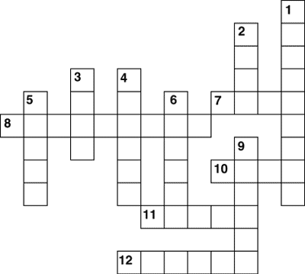

По горизонтали:
7. Вид зимнего спорта.
8. Спортивная игра с мячом.
10. Игра с мячом на воде.
11. На них съезжают с гор зимой.
12. Обувь фигуриста.
По вертикали:
1. Вид спорта, в котором используют ракетку и волан.
2. Спортивная обувь.
3. Сражение на ринге.
4. Игра с мячом на поле.
5. Предмет, нужный для игры в хоккей.
6. Вид спорта, необходимый при защите.
9. Подобие коньков для езды по асфальту.

Ответы.
По горизонтали: 7. Лыжи. 8. Баскетбол. 10. Поло. 11. Санки. 12. Коньки.
По вертикали: 1. Бадминтон. 2. Кеды. 3. Бокс. 4. Футбол. 5. Шайба. 6. Борьба. 9. Ролики.

Кроссворд 2
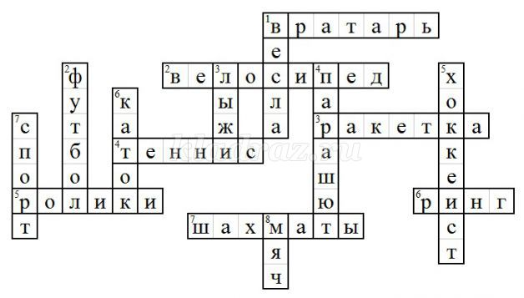
По горизонтали:
- На воротах он стоит
И ворота защитит.
По воротам ты ударь –
Не пропустит мяч …(вратарь)
- Два колеса на спицах, две педали.
Захотели прокатиться – ноги на них встали.
Покрутили немного педали,
И колеса сами собой побежали.(велосипед)
- Дырявое сито
К ручке прибито,
Им мячи отбивают.
Как предмет называют?(ракетка)
- Есть большой, а есть настольный,
Спортсмен выбрать сам волен.(теннис)
- У ребят коньки одни
Только летние они. (ролики)
- Называют в спорте так
Поле для боксерских драк.(ринг)
- На квадратиках доски
Короли свели полки.
Нет для боя у полков
Ни патронов, ни штыков.(шахматы)
По вертикали:
- Мы на лодке плыли, лопатами крутили.
Ответьте-ка, ребята, что это за лопаты? (весла)
- Мне в субботу утром мама
Поиграть велела гаммы,
Но ко мне дружок зашел,
И увел играть в…(футбол)
- На ногах две доски.
Стать на них ты рискни.
С горы лихо скатись,
А потом остановись. (лыжи)
- 4. Купол в небе вдруг раскрылся
И на землю опустился.(парашют)
- На льду играет на коньках
И клюшка у него в руках.
Он шайбу этой клюшкой бьет.
А кто спортсмена назовет? (хоккеист)
- Ледяная площадка Очень гладка.(каток)
- Если дружен ты со мной,
Настойчив в тренировках,
Ты вырастешь здоровым,
Выносливым и ловким.(спорт)
8. Все ногами его бьют
И туда-сюда снуют.
И пинки, и тумаки
Щедро, много раздают.(мяч)

Задание: Рассмотрите изображенные предметы. Все они взяты из различных спортивных игр. В клетки кроссворда впишите название данных игр.
Ответы: волейбол, хоккей, баскетбол, гандбол, бейсбол, футбол, теннис.
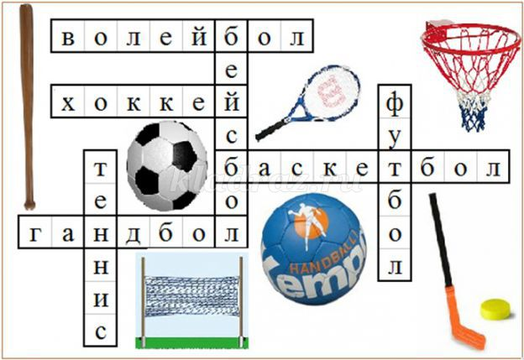

Кроссворд 3
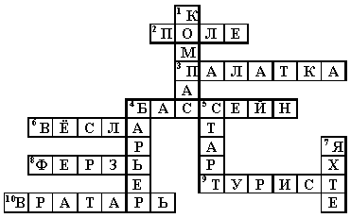
По вертикали:

1. На ладонь он ляжет весь,
Не часы, а стрелки есть,
Он в дороге пригодится,
С ним нигде не заблудиться.
4. Через это препятствие
Приходится перепрыгивать
Лошади на скачках.
5. В соревнованиях участвовать
Каждый рад.
И ждут команды от судьи:
«На __________ ».
7. В море ветром понесло
Лебединое крыло.
Паренёк стоит на вахте,
Он матрос на этой __________.
По горизонтали:
2. В воскресный день
Пустынно в школе,
Бегут с мячом
Ребята в ___________
3. И от ветра, и от зноя,
От дождя тебя укроет.
А как спать в ней сладко!
Что это? ______________
4. Чтобы плавать
Научиться быстрей,
Надо нам ходить в _______ .
6. Станут два братца
В речке купаться:
Вынырнут вместе,
Вместе нырнут.
Лодке не месте
Стоять не дают.
8. Я смотрю не первый ряд:
По краям ладьи стоят,
Рядом вижу я коней,
Нет фигуры их хитрей,
Меж коней заключены
Наши храбрые слоны,
И ещё два поля есть,
А на них король и ___________ .
9. В походы ходит с рюкзаком,
С собою носит теплый дом.
Готовит пищу на костре,
Но не в кастрюле, а в ведре.
10. Он в воротах стоит,
От мяча их сторожит.

Такие виды деятельности будут способствовать развитию ключевых образовательных компетенций учащихся начальной школы.

